SCT1-86E
直流调速调力矩型闭环驱动器

用户手册V1.0.3

深圳市格睿物联技术有限公司
目录
一、 产品简介 1
1.1 产品概述 1
1.2 产品特点 1
1.3 应用领域 1
1.4 命名规则 2
二、 电气、机械和环境指标 3
2.1 机械安装图 3
2.2 加强散热方式 3
2.3 电气指标 3
2.4 使用环境及参数 4
三、 驱动器接口和接线介绍 4
3.1 接口示意图 4
3.2 接口描述 4
3.2.1 编码器接口 5
3.2.2 电机控制输出接口 5
3.2.3 电源输入接口 5
3.2.4 烧录调试接口 5
3.3 接线要求 6
四、 功能描述 6
4.1 面板功能示意图 6
4.2 数码管显示 7
4.3 力矩、速度调节 7
4.4 启停控制 7
4.4.1 面板开关控制启停 7
4.5 特殊功能 8
4.5.1 最大输出力矩值调节 8
4.5.2 最大输出转速值调节 8
4.5.3 其他功能性调节 8
五、 供电电源选择 9
六、 指示灯及报警指示 10
七、 保修及售后 11
7.1 保修 11
7.1.1 免费保修情况 11
7.1.2 不保修的情况 11
7.2 换货 11
7.2.1 产品故障换货 11
7.2.2 非产品故障换货 12
7.3 退货 12
7.4 售后服务 12
八、 版本修订历史 13

产品简介

1.1 产品概述
SCT1-86E驱动器是格睿物联技术有限公司最新推出的一款直流调速调力矩型闭环步进驱动器，带4位数码管，用户可通过旋钮调整速度值、力矩等级值大小，数码管可显示设定的速度值、力矩等级值大小；驱动器供电电压范围DC24V~70V ，主要匹配86基座的闭环电机，但也可驱动42~60基座的闭环电机。

1.2 产品特点
●外形设计小巧，便于安装
●新一代32位DSP技术，平稳性佳、兼容性强、性价比高
●可适配42~86基座的闭环电机，主要匹配86基座的闭环电机
●带4位数码管显示转速值、力矩等级值
●可通过旋钮调整转速值、力矩等级值大小
●通过3档3脚开关切换控制正转、反转、停止
●低振动低噪声
●具有过压、欠压等报警保护功能
●输入电压范围：DC24V~70V

1.3 应用领域
适合各种中小型自动化设备和仪器，例如：智能物流、纺织行业、道闸行业、绕卷行业等。

1.4 命名规则
驱动器型号命名规则， 如下说明：
SCT1-86E--
① ② ③ ④ ⑤ ⑥

序号 | 含义
① | 产品系列名称； SCT：调速控制型产品；
② | 产品系列编号； 1：系列编号为1；
③ | 匹配电机基座； 86：主要匹配86基座的电机；
④ | 开环/闭环驱动； E：闭环；
⑤ | 特殊功能码；
⑥ | 设计变更代码；

电气、机械和环境指标

2.1 机械安装图
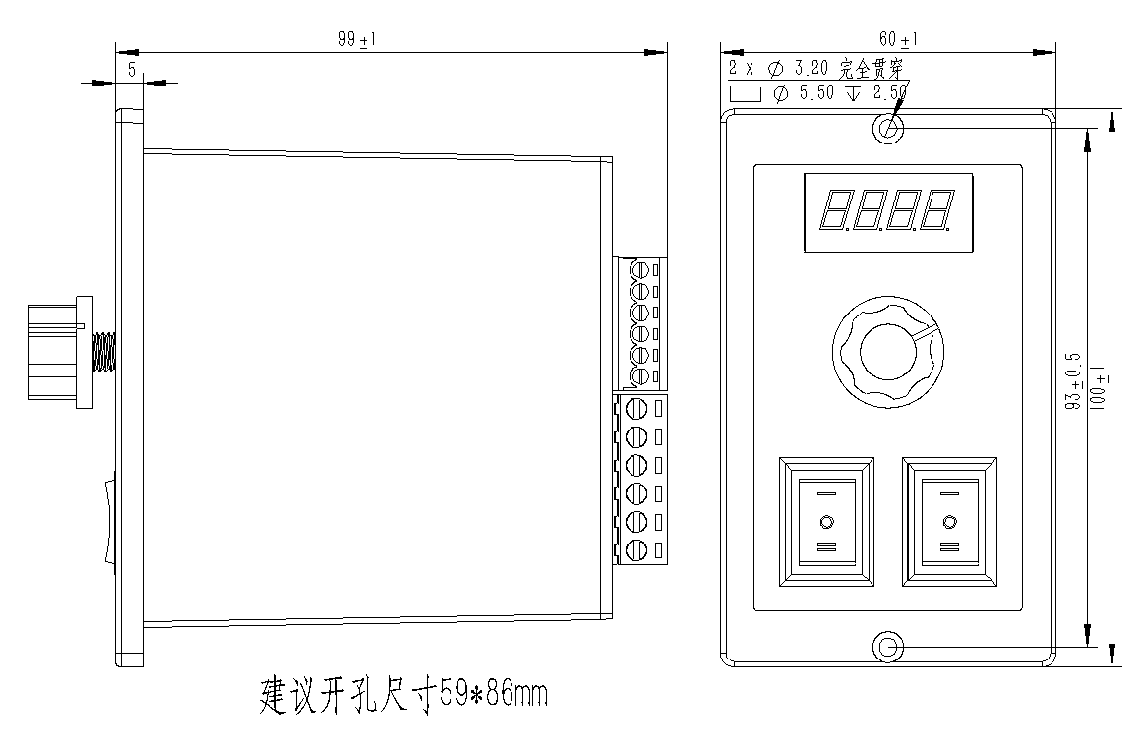
图2.1 安装尺寸图（单位：mm）
推荐采用侧面安装，散热效果更佳，在设计安装尺寸时，需考虑接线端子的大小及布线

2.2 加强散热方式
- 驱动器的可靠工作温度通常在50℃以内，电机工作温度为80℃以内；
- 安装驱动器时，可使驱动器侧面形成较强的空气对流；必要时，机内靠近驱动器处可安装风扇，形成空气对流，辅助驱动散热，保证驱动器在可靠工作温度范围内工作。

2.3 电气指标
说明 | SCT1-86E
说明 | 最小值 | 典型值 | 最大值 | 单位
输入直流电源电压 | 24 | 48 | 70 | VDC
绝缘电阻 | 50 |  |  | MΩ

2.4 使用环境及参数
冷却方式 |  | 自然冷却、风扇散热
使用环境 | 场合 | 不能放在其他发热的设备旁，要避免粉尘、油雾、腐蚀性气体，湿度太大及强振动场所，禁止有可燃气体和导电灰尘
使用环境 | 温度 | 0——50℃
使用环境 | 湿度 | 40—90%RH
使用环境 | 振动 | 10~55Hz/0.15mm
保存温度 |  | -20℃~65℃

驱动器接口和接线介绍

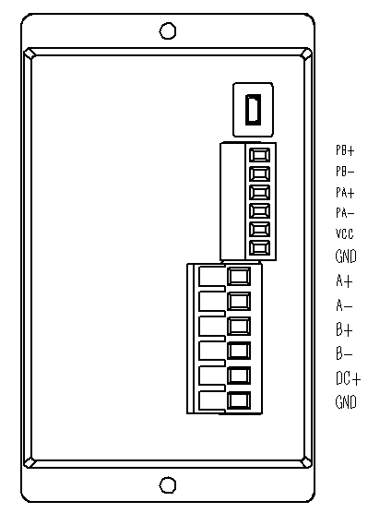
3.1 接口示意图

图3.1 SCT1-86E接口示意图

3.2 接口描述
SCT1-86E直流调速调力矩型闭环驱动器的电源及电机接口采用5.08-6P的接线端子，编码器接口采用3.81-6P接线端子，烧录调试口采用MINI USB接口。接口具体定义看以下几个小节的介绍。

3.2.1 编码器接口
名称 | 功能
PB+ | 编码器B相输入接口，需注意线序。
PB- | 编码器B相输入接口，需注意线序。
PA+ | 编码器A相输入接口，需注意线序。
PA- | 编码器A相输入接口，需注意线序。
VCC | 编码器5V供电电源正端。
GND | 编码器5V供电电源负端。

3.2.2 电机控制输出接口
名称 |  | 颜色 | 说明 | 功能
Motor | A+ | 红 | 电机接口 | 两相步进电机接线口，需注意线序
Motor | A- | 蓝 | 电机接口 | 两相步进电机接线口，需注意线序
Motor | B+ | 绿 | 电机接口 | 两相步进电机接线口，需注意线序
Motor | B- | 黑 | 电机接口 | 两相步进电机接线口，需注意线序

3.2.3 电源输入接口
名称 |  | 说明 | 功能
VDC | DC+ | 电源接口 | 支持直流电源输入  DC24V~70V
VDC | GND | 电源接口 | 支持直流电源输入  DC24V~70V

3.2.4 烧录调试接口
SCT1-86E驱动的串口通讯接口采用MINI USB接口，可以通过本公司提供的专用调试线经USB转TTL串口转换工具连接至PC机，禁止带电插拔！通过在PC端，客户可以设置所需要的参数，如最大电流值、最高转速值等，具体可看上位机软件界面。
端子号 | 符号 | 名称 | 说明
1 | NC | - | 内部使用
2 | NC | - | 内部使用
3 | GND | 串口通讯地 | 0V
4 | NC | - | 内部使用
5 | NC | - | 内部使用
6 | NC | - | 内部使用
7 | RXD | 串口接收端
8 | TXD | 串口发送端
▶注意：SCT1-86E与PC机连接的调试线为专用线（视用户情况附送），使用前确认，以免发生损坏。

3.3 接线要求
- 电机线和编码器线需采用带屏蔽层的线，避免干扰信号串进编码器信号端影响运行效果，造成系统不稳定等故障。
- 如果一个电源供多台驱动器，应在电源处采取并联连接，不允许先到一台再到一台链状式连接。
- 严禁带电拔插驱动器强电端子，带电的电机停止时仍有大电流流过线圈，带电拔插端子将导致巨大的瞬间感生电动势烧坏驱动器。
- 严禁将导线头加锡后接入接线端子，否则可能因接触电阻变大而过热损坏端子。
- 接线线头不能裸露在端子外，以防意外短路而损坏驱动器。

功能描述

4.1 面板功能示意图
SCT1-86E直流调速调力矩型闭环驱动器面板功能示意图如下所示。
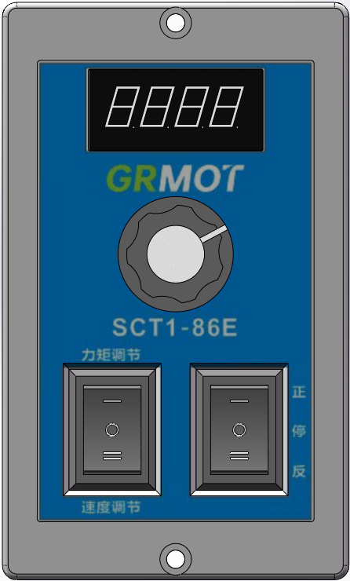

图4.1 SCT1-86E面板功能示意图

4.2 数码管显示
SCT1-86E直流调速调力矩型闭环驱动器采用4位数码管显示转速值、力矩等级值，如下列图所示。
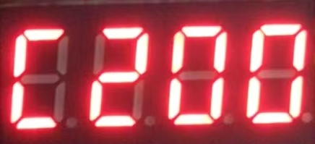 | 数码管显示‘C200’，表示当前力矩值大小为200；此时可通过旋钮调节力矩输出值的大小，默认调节范围在0-200；
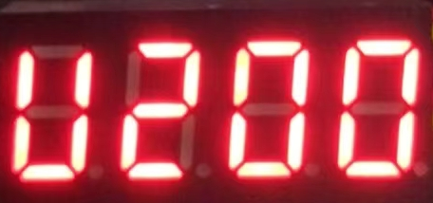 | 数码管显示‘U200’，表示当前转速输出值为200rev/min；此时可通过旋钮调节转速输出的大小，默认调节范围在0-200rev/min；
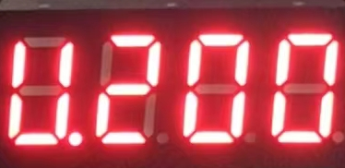 | 数码管显示‘U.200’，表示当前转速为200rev/min，且此时旋转旋钮无效，不会对设定好的力矩值和转速值产生影响；
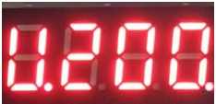 | 面板方向控制船型开关开启时，第四位数码管小数点亮起；

4.3 力矩、速度调节
力矩值、转速值设定范围均为0-200，可通过3脚3档开关切换至相应档位(力矩模式或速度模式)后，再通过旋钮来调节，具体关系如下：
力矩、速度调节开关所处位置 | 旋钮调节值 | 描述
‘I’ | 调节力矩输出值大小 | 范围：0-200
‘II’ | 调节转速值输出大小 | 范围：0-200，单位：rev/min
‘O’ | 旋钮调节功能无效 | -

4.4 启停控制

4.4.1 面板开关控制启停
通过SCT1-86驱动面板正面的3档开关，可以控制电机的正转、反转、停止，其控制逻辑如下表所示：
正转、反转调节开关所处位置 | 电机运动状态 | 描述
‘I’ | 正转 | -
‘II’ | 反转 | -
‘O’ | 停止 | 最终会处于释放状态，方便用户无阻力转动

4.5 特殊功能

4.5.1 最大输出力矩值调节
当力矩、速度调节开关处于‘I’位置时，长按旋钮3s后，数码管切换至如下图所示显示，此时可通过旋钮调节驱动器输出电流的最大值，默认设定值为4000，单位：mA，可调节范围为0-6000，分辨率为100；当设定好需要的最大电流值后，按一下旋钮开关，会自动保存设定好的电流(即力矩)最大值，并显示当前力矩设定值Cxxx(xxx为力矩设定值)。
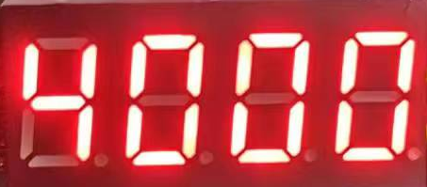

4.5.2 最大输出转速值调节
当力矩、速度调节开关处于‘II’位置时，长按旋钮3s后，数码管切换至如下图所示显示，此时可通过旋钮调节驱动器转速最大值，默认设定值为200，单位：rev/min，可调节范围为0-3000，分辨率为1；当设定好需要的最大转速值后，按一下旋钮开关，会自动保存设定好的转速最大值并显示当前转速值Uxxx(xxx为转速值)。
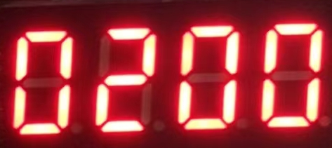

4.5.3 其他功能性调节
当力矩、速度调节开关处于‘O’位置时，长按旋钮3s后，数码管切换至如下图所示功能显示Pxxx(xxx为功能码)：
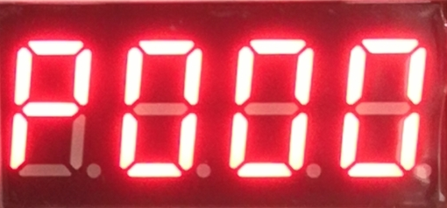
功能码可通过旋钮进行选择，选择好需要调节的功能码后，按一下旋钮开关，可进入相应参数调整界面，目前可选择的功能码以及具体描述如下表所示：
功能码 | 功能描述 | 详细描述
P000 | 选择适配电机系列号 | 有86、57、42、60四种值可选，分别对应4种系列的电机，默认设定值为86；当选择好对应的电机系列号后，按一下旋钮开关，会自动保存选好的电机系列，随后数码管正常显示当前转速值U.xxx(xxx为转速值)；
P001 | 选择停机后锁机电流比例 | 设定范围0~100，默认值为0；当设定好锁机电流比例后，按一下旋钮开关，会自动保存设定好的锁机电流比例值，随后数码管正常显示当前转速值U.xxx(xxx为转速值)；
P002 | 无效
P003 | 设置加速时间 | 设定范围0~5000，默认值为1000；当设定好加速后，按一下旋钮开关，会自动保存设定好的加速时间，随后数码管正常显示当前转速值U.xxx(xxx为转速值)；
P004 | 设置减速时间 | 设定范围0~5000，默认值为500；当设定好减速后，按一下旋钮开关，会自动保存设定好的减速时间，随后数码管正常显示当前转速值U.xxx(xxx为转速值)；

供电电源选择
电源电压在规定范围之内都可以正常工作，SCT1-86E驱动器最好采用稳压型直流开关电源供电，应注意开关电源的输出电流范围需设成最大。也可以采用非稳压型直流电源供电，但注意应使整流后的电压纹波峰值不超过其规定的最大电压。建议用户使用低于最大电压的直流电压供电，避免电网波动超过驱动器电压工作范围。
如果使用稳压型开关电源供电，应注意开关电源的输出电流范围需设成最大。
注意：
- 接线时要注意电源正负极切勿反接；
- 接线时要注意电源接口的位置，切勿接到电机端口上，接好后最好再次确认是否接正确；
- 最好用稳压型直流开关电源供电；
- 采用非稳压型直流电源时，电源电流输出能力应大于驱动器设定电流的60%即可；
- 采用稳压型直流开关电源时，电源的输出电流应大于或等于驱动器的工作电流；
- 为降低成本，两三个驱动器可共用一个电源，但应保证电源功率足够大。

指示灯及报警指示
SCT1-86E直流调速调力矩型闭环驱动器通过数码管显示驱动的状态，当驱动器接通电源时，数码管先显示4个数字0，随后显示当前的转速设定U.xxx(xxx为转速值)，若力矩、转速开关处于‘I’或‘II’档位，则会再次切换显示Cxxx(xxx为力矩值大小)或Uxxx(xxx为转速值)。
当驱动器出现故障时，数码管会显示Erxx(xx为报警代码)，具体如下表6.1所示。
表6.1 数码管状态指示
数码管显示 | 故障说明 | 处理措施
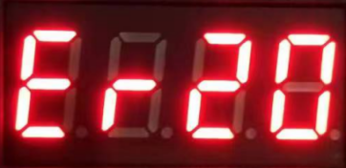 | 过压报警(不会自动恢复至正常状态) | 检查供电电源是否正常；  检查超速、过载现象是否严重；
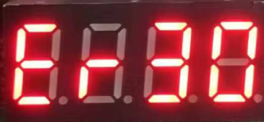 | 欠压报警(不会自动恢复至正常状态) | 检查供电电源是否正常；

保修及售后

7.1 保修

7.1.1 免费保修情况
本公司郑重承诺，凡是购买本公司的所有产品，若在使用过程中因产品自身原因造成损坏的，均提供一年免费维修服务。产品的来回运费由双方各承担一半。

7.1.2 不保修的情况
- 因客户自身接线错误导致驱动器损坏的；
- 超出额定工作电压导致驱动器损坏的；
- 直流供电驱动接入交流电源导致驱动器损坏的；
- 因客户现场环境极其恶劣，如潮湿、极冷、极热等恶劣环境因素，而没有提前告知本公司，导致驱动器损坏的；
- 客户私自拆卸驱动器外壳或序列标签号有被撕下的痕迹；
- 在客户确认收货15天后，外壳被明显破坏、撞击，导致驱动器损坏的；
- 不可抗拒的自然灾害，如火灾、地震、海啸、台风等因素；
以上几种情况，本公司在评估各方利害之后，会收取一定的维修成本费，其余情况均永久免费维修。

7.2 换货

7.2.1 产品故障换货
对于新产品本身出现的故障，本公司提供三个月的免费换货服务。
在我们的技术支持人员确认为产品本身问题后，再将产品寄回本公司，以免往返上的时间与邮资耗损。客户需先将故障产品以快递或物流的方式寄回，本公司收到后会第一时间将另一新品寄回给客户。
注意：本公司的所有产品在出库前均经过严格的测试、老化，因此新品出现故障的情况极其少见，请操作时务必详阅说明书或咨询我们的技术支持人员，或由我们的技术支持人员远程协助客户进行操作。
- 换货时须注意以下几点：
- 寄回时包装请务必完善，避免运送时造成损毁；
- 换货时请确保所附配件完整；
- 每个驱动器应独立用原有外盒包装，避免运输过程中对产品造成二次损伤；
- 若驱动器寄回后经检测确认并非产品故障，而是客户本身操作疏忽，误以为是驱动器故障的，则本公司不承担运费（客户本身操作疏忽包括：接错线导致驱动器毁损、接线不良误以为驱动器是损坏的、操作错误导致驱动器无法正常使用的等等）。

7.2.2 非产品故障换货
如果客户对收到的产品外观或功能不满意，想更换更优越的驱动器，则可以在收到产品一周之内向本公司申请换货服务。本公司经核实后，再将产品返回，公司在确认已返回产品外观无损坏、配件齐全、包装良好的条件下，为客户更换其他产品。对于更换的产品，若其间有差价，则差价部分由客户补上。
注意：更换后的产品将不再享受非产品故障换货服务。非产品故障换货服务产生的来回运费及其它费用均由客户承担！

7.3 退货
本公司对有质量问题的产品提供7天退货服务，如在收到本产品7日内（以客户实际签收日为准）发现产品本身质量问题，请及时跟我们的业务员或技术支持人员沟通，经本公司技术支持人员确认为公司产品本身质量问题后，客户再将原完整商品及其内外包装、附配件及出货单以快递或物流的方式寄回本公司。
若经本公司检查并确认无误后，客户仍执意退货，则来回运费以及由此产生的其它一切费用均由客户自行承担。
- 退货时须注意以下几点：
（1）退款方式请与本公司相关部门取得联系后再实施退款；
（2）产品必须是全新状态且包装完整，请以快递或物流的方式寄回本公司；
（3）产品外观损毁、所附配件不齐全等由客户造成的问题恕不受理；

7.4 售后服务
若您在使用本产品时，需要产品售后服务支持，可第一时间与本公司取得联系。
全国免费服务热线：0755-23206995；
网址：http://www.grmot.com//
技术专员服务热线：18576758897(谢先生)、17666115681(拓先生)；
服务时间：周一至周五8：30-17：30（国家法定节假日除外）。

版本修订历史
版本号 | 说明 | 修改截止时间 | 制定人/审核人
V1.0.0 | 初始使用版本； | 2024.6.27 | TCJ、JQ/XH
V1.0.1 | - 优化了4.5章节；  - 更改章节六指示灯及报警指示； | 2024.7.29 | TCJ/XH
V1.0.2 | - 驱动器型号中文描述命名变更、力矩百分比修改为力矩等级值；  - 驱动器供电电压相关部分改为只支持直流供电；  - 4.5.3小节表格内，P001详细描述增加了电机60参数；  - 章节3.1、4.1修改示意图；  - 第五章节更新供电电源描述； | 2024.10.30 | TCJ、JQ/XH
V1.0.3 | - 4.2小节数码管显示增加小数点功能；  - 4.5.3小节增加设置加减速功能； | 2025.10.7 | HY/TCJ

